Мастер-класс по теме:
Организация внеурочной деятельности по повышению мотивации к изучению математики

Учитель математики МБОУ гимназия имени А.И. Яковлева Овденко Наталья Борисовна.

Цель: Показать методические приемы и элементы педагогических технологий через систему заданий для учащихся на внеклассных занятиях по математике, для организации индивидуальной работы.
Проблема: Формирование качеств личности, необходимых человеку для полноценной жизни в современном обществе посредством развития интереса учащихся на уроках математики и внеурочной деятельности.
Идея: Повышение мотивации в обучении математики имеет высокое развивающее значение.
Приемы: Различные нестандартные приемы решений, развивающие творческое мышление, повышение математических способностей. Тренинг умственных действий.
Мотив - побуждение к достижению цели. Мотив - это то, что побуждает человека к действию.
Под мотивом учебной деятельности понимают все факторы, обуславливающие проявление учебной активности: потребности, цели, установки, чувство долга, интересы и т.п. Мотивация выполняет несколько функций: побуждает поведение, направляет и организует его, придает ему личностный смысл и значимость.
Учащийся понимает, почему надо учиться, но это еще может не побуждать его заниматься учебной деятельностью.
На уроках и внеклассных занятиях по математике предоставляю ученику свободу выбора способов выполнения учебных заданий; использую нетрадиционные формы групповых и индивидуальных занятий в целях активизации творчества детей; создаю условия для творчества в самостоятельной и коллективной деятельности; побуждаю ученика к осознанию им не только результата, но и процесса своей работы.
Использование на занятиях:
- наглядности (плакаты, модели, в том числе изготовленные обучающимися; видеоматериалы);
- исторического материала, сообщаемого учителем или учеником (о простых числах, о пропорциях в природе и архитектуре, о периодических дробях и изобретателе шахмат, о египетском треугольнике), а также решение задач, содержащих исторические данные и решение занимательных задач;
- игровых моментов («Эстафета» при решении уравнений, «Испорченный телефон»)
Выводы:
- развитие мотивации учения способствует формированию и становлению собственной активности учащихся (учебной, познавательной, творческой, социальной);
- при мотивационном обеспечении уроков усиливается положительное влияние на формирование познавательных умений и навыков;
- под влиянием мотивов учения у учащихся появилось стремление выполнять свои обязанности и проявлять себя в различных видах деятельности.

Таким образом, применение в работе игровых, исследовательских, проектных педагогических технологий повышают результативность образовательного процесса, создание и поддержание высокого уровня познавательного интереса. Формируется у детей стойкая мотивация к творчеству, к исследовательской деятельности.
Уважаемые коллеги! А теперь предлагаю вашему вниманию некоторые практические задачи, которые извлечены из внеклассной кружковой работы в 5-6 классах.
- Приемы устного счета.
Цель тренинга: показать не только то, что сам процесс выполнения действия может быть важным, но и интересным занятием.
Уважаемые коллеги, предлагаю Вашему вниманию видеофильм - мастер-класс учеников 6 класса
Нестандартный устный счет
- Умножение двузначных чисел от 10 до 20
Чтобы перемножить два двузначных числа от 10 до 20 надо к первому числу прибавить цифру единиц второго числа. К результату, увеличенному в 10 раз прибавить произведение единиц данных чисел. Например: 16*17 = (16+7)*10 + 6*7 = 230+42=272
- Умножение двузначных чисел ото 20 до 30
Чтобы перемножить два двузначных числа от 20 до 30 надо к первому числу прибавить цифру единиц второго числа. К результату, увеличенному в 20 раз прибавить произведение единиц данных чисел. Например: 26*27 = (26+7)*20 + 6*7=660+42=702
- Умножение двух чисел, у которых цифры десятков одинаковы, а сумма единиц равна 10.
Надо число десятков первого числа умножить на число на единицу большее, а к полученному результату справа приписать двумя цифрами произведение единиц данных чисел. Например: 57*53 = 3021 5*6=30 7*3=21
157*153 = 24021 15*16+240 7*3+21
- Умножение двух чисел, у которых цифры единиц одинаковы, а сумма цифр десятков равна 10.
Надо перемножить числа десятков и к полученному произведению прибавить число единиц, и к полученному результату справа приписать двумя цифрами произведение единиц данных чисел.
Например: 63*43 = 2709 6*4 + 3= 27 3*3 = 09
- Умножение двух чисел, близких к 100
Для того, чтобы умножить ..., надо из первого числа вычесть недостающие до ста единицы второго числа. Произведение недостающих до ста чисел в обоих множителях приписать справа к полученному результату. Например, 93*98 = 9114 93 – 2 = 91 7*2 = 14
Уважаемые коллеги, предлагаю вместе выполнить некоторые примеры, используя нестандартные приемы быстрого счета. Например, 23*27, 34*36, 76*36, 97*96.

Старинные способы вычислений

МЕТОД «РЕШЕТКИ»
В своей «Книге об индийском счете» учёный Абу Абдалах Мухаммед Бен Мусса аль – Хорезми описал способ, придуманный в Древней Индии, а позже названный «МЕТОДОМ РЕШЁТКИ». Этот метод применим сегодня.
Пример: умножим 25 и 63.
 | 2 | 5
1 | 1  2 | 3  0 | 6
5 | 0  6 | 1  5 | 3
 | 7 | 5

Демонстрируется мастер-класс на видеофильме учеников 6 класса.
Уважаемы коллеги, у Вас на столах лежат листочки с пустыми «решетками», давайте выполним умножение «методом решетки». Например, 37 и 56.
УМНОЖЕНИЕ НА ПАЛЬЦАХ
Древние египтяне были очень религиозны и считали, что душу умершего в загробном мире подвергают экзамену по счёту на пальцах. Уже это говорит о том значении, которое придавали древние этому способу выполнения умножения натуральных чисел (он получил название ПАЛЬЦЕВОГО СЧЕТА).
Умножали на пальцах однозначные числа от 6 до 9.
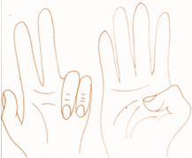
Для этого на одной руке вытягивали столько пальцев, насколько первый множитель превосходил число 5, а на второй делали то же самое для второго множителя. Остальные пальцы загибали. После этого брали столько десятков, сколько вытянуто пальцев на обеих руках, и прибавляли к этому числу произведение загнутых пальцев на первой и второй руке.
С помощью пальцев рук можно быстро запомнить таблицу умножения на 9.
Демонстрируется видеофильм – мастер-класс учеников 6 класса.
Уважаемые коллеги, проверим умножение на пальцах на практике. Например, 7*8.
Уважаемые коллеги! Вы прекрасно справились с заданиями.

- Знание приемов быстрого счета позволяет упрощать вычисления, экономить время, развивает логическое мышление и гибкость ума.
- Каждый ученик может улучшить вычислительные навыки с использованием приемов быстрого счета. Наработка вычислительных навыков должна быть систематической, ежедневной.

- Пентамино
Объясняю принцип построения фигур на примерах, с помощью мульти-медиа презентации.
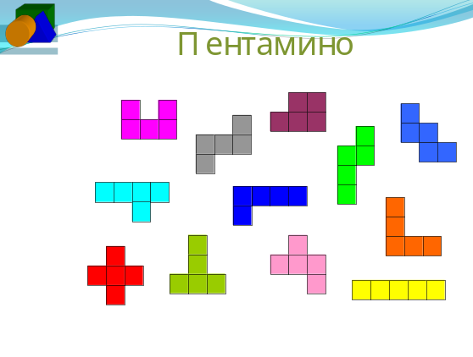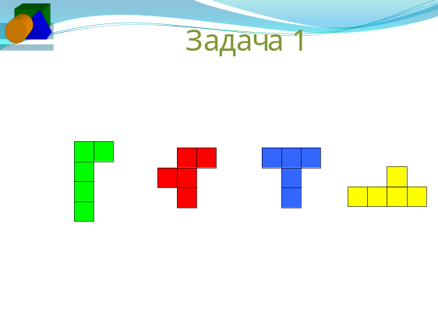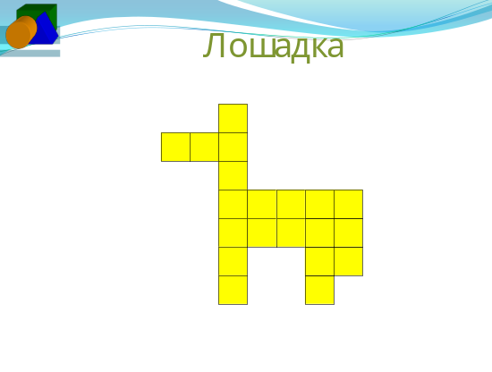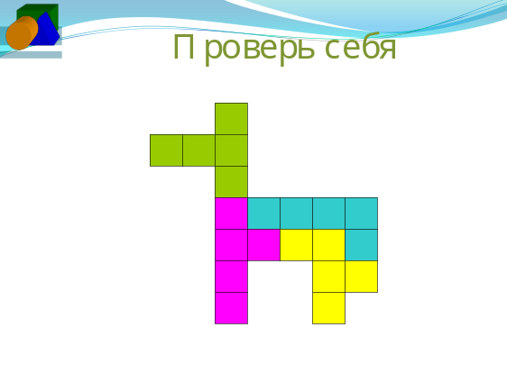
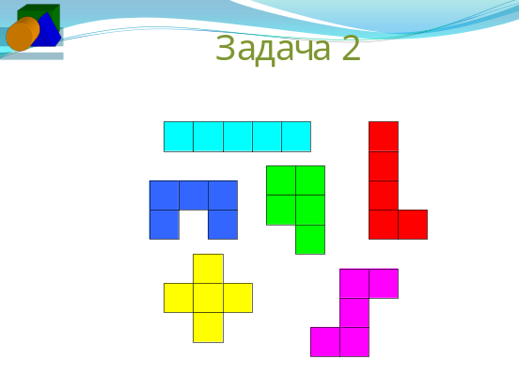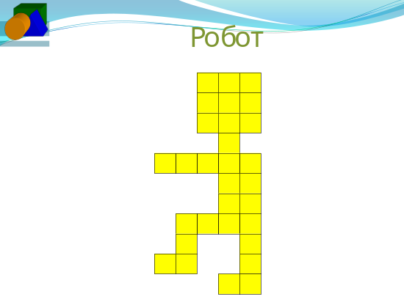
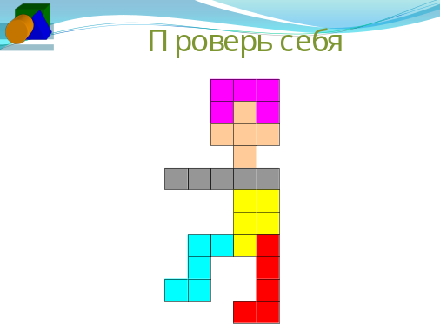
Затем дети получают карточки с творческим заданием для отработки умений: работаю индивидуально или в паре. Домашнее задание: придумать рисунок, изобразить его с помощью фигур пентамино. В дальнейшем использую эти задачи на занятиях. Дети с удовольствием выполняют построения.
Вот и Вам, уважаемые коллеги, я предлагаю выступить в роли создателей уникальных картинок с помощью фигур пентамино.
У вас очень интересные работы. Спасибо за сотрудничество.

Математик любит точность,
В отношеньях дружбы прочность.
Пусть при этом он практичен
И чуть-чуть категоричен.
Я желаю вам, друзья,
Только ясных дней в судьбе,
Много счастья и удач,
И решенья всех задач!

Вывод: Кружковая работа выполняет познавательные и воспитательные функции. Ученики применяют приобретенные знания, открывают новые приемы и способы решений, рассуждений; развивается логическое мышление, развивается смысловая и образная память, формируется умение работать с нестандартными задачами. Ученики с огромным удовольствием показывают свои умения и навыки.
Внеурочная деятельность позволяет развить у учащихся личностные и метапредметные результаты: ребенок учится умению работать с информацией, ставить проблему и решать её, рассуждать при решении логических задач, задач на смекалку, на эрудицию и интуицию, систематизировать данные в виде таблиц при решении задач, при составлении математических кроссвордов, шарад и ребусов. Также становятся настойчивыми в достижении цели, способные принимать самостоятельные решения, приобретают навыки сотрудничества.

